# INTERFACE ADAPTATIVE POUR ORDINATEUR

## Contexte et définition du projet

En collaboration avec HUMANLAB, nous projetons de construire une interface de jeux pour personnes aux gestes perturbés ou diminués. En effet, pour celles-ci l’utilisation d’un clavier ou d’une manette de jeux classique est difficile voir impossible à utiliser.

Ce projet a pour but d’élaborer une première interface dévolue aux jeux vidéo et pouvant évoluer vers un objet de domotique

## Objectif du projet

* Fourniture d’une première interface fonctionnelle de jeux
* Constitution d’un dossier avec :
  + La procédure d’utilisation,
  + La liste du matériel utilisé,
  + Les plans de fabrication,
  + Les schémas de câblage,
  + Le listing du programme
* Formation des utilisateurs
* Ouverture d’une discussion avec les utilisateurs pour l’évolution du projet

## Description fonctionnelle

## 

### Présentation de l’interface :

L’interface se présente dans un boitier rectangulaire constitué d’une base où se situe l’électronique (appelé Boitier socle) et d’un panneau supérieur (appelé Plateau utilisateur) qui sera propre aux besoins de l’utilisateur.

Le boitier socle possède une prise USB pour le rechargement de l’accu et une prise ”Extension” pour un périphérique futur (pour rajouter des commandes déportées).

Le Plateau Utilisateur accueillera d'origine 3 boutons : Marche arrêt, Sélection, validation ainsi qu’un afficheur. La description est fournie plus loin

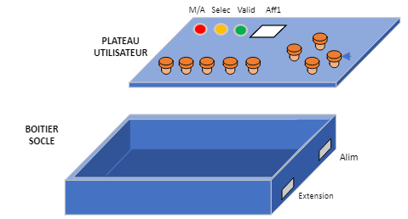

Le système sera configuré à distance à travers une liaison Wi-Fi vers une interface mobile (Téléphone, tablette, PC). Le contrôle du jeu s’effectuera avec une liaison Bluetooth remplaçant une manette filaire.

Actionneur

Systeme



Panneau de controle

### Caractéristiques du Plateau Utilisateur (PU)

La description d’un premier Plateau Utilisateur se trouve ci-après. D’origine ce plateau possèdera es commandes de base(M/A, Selec, Valid)) ainsi qu’un afficheur. En fonction des handicaps rencontrés ce plateau sera adapté à l’usage. Ainsi on définit les possibilités suivantes :

* Actionneurs adaptés aux problèmes gestuels de l’utilisateur
* Modules d’actionneurs interchangeables en fonction du jeu vidéo choisi.
* Définition jusqu’à 22 actionneurs disponibles configurables en :
  + Digitales pour raccorder un bouton TOR
  + Sensitives pour obtenir une commande par touché ou approche
  + Analogiques pour simuler une manette de jeu
* Boutons de base :
  + Montée
  + Descente
  + Gauche
  + Droite

### Caractéristiques du Boitier Socle (BS)

Le BS contiendra l’alimentation autonome réalisé à partir d’accumulateurs rechargeables et une carte de contrôle gérant l’ensemble du montage.

Un ESP32 bien adapté pour cette fonction gèrera les entrées actionneurs, les signalisations lumineuses et sonores éventuelles la WI-FI et la Bluetooth. La communication avec le panneau de contrôle (portable, tablette ou PC) se fera à travers une page WEB accessible en WI-FI.

Un inter général permettra la mise sous tension. Un système de coupure automatique après une temporisation serait souhaitable

### Caractéristiques de la configuration à distance

Le panneau de contrôle sera accessible à travers une page WEB diffusé en WI-FI.

Il y aura 2 niveaux d’accès sur le panneau :

* Accès utilisateurs : choix du jeu et visualisation des réglage de base
* Accès configuration (avec mot de passe) : modification, création de nouveau profil de jeu

Lors de l’accès l’utilisateur se verra proposer la page suivante :

Choix du jeu :

N° de jeu :

Commentaire

GO

Lancer

Configuration

Le choix du jeu se fait par une liste déroulante, proposant les différents jeux sous les OS correspondants. Exemple : Fortnite-PC, Fornite-Mac, Fornite-Linux

La configuration s’effectue sur les entrées et sorties du module actionneur et du choix du système OS Alors le N° du jeu apparait. On peut alors le lancer . L’utilisateur n’aura pas à le rechoisir, il sera disponible lors de l’allumage de l’interface.

Pour changer de jeu il faudra reprendre le panneau de contrôle et effectuer un autre choix ou le reselectionner directement sur l’interface.

L’appui sur Configuration fait apparaitre une fenêtre pour entrer un mot de passe qu’il faudra soit annuler ou valider pour se rendre sur la page de configuration.

Choix du jeu :

Modifier

Modifier

Choisir

Nouveau

Annuler

Effacer

L’appui sur :

* Modifier Entre dans le profil afin d’apporter des modifications à l’existant
* Effacer Efface ce profil et décrémente le N° de jeu
* Choisir Choisi un autre jeu
* Nouveau Créé un nouveau profil à partir de la sélection actuelle en incrémentant le N° de film.
* Annuler Revient sur la page utilisateur,

L’appui sur Modifier ou Nouveau affiche la page du jeu pour l’éditer :

Nom du jeu :

OS :

Commentaire

N°

Appellation :

Type :

N° de Seq :

Séquence :

ENTREESS

SORTIES

OK

ANNULER

N°

Appellation :

Type :

Sensibilité :

Sur cette page on trouve en première partie :

* le nom du jeu éditable,
* La sélection de l’OS (Windows, IOS, Linux)
* Un commentaire facultatif

Ces informations apparaitront dans la page utilisateur

Dans le bloc entrées est indiqué :

* Choix de l’entrée parmi 22 disponibles
* L’appellation de la voix (Montée, descente, etc..)
* Le type de l’entrée (Digitale, Sensitive, Analogique)
* N° de séquence à envoyer (1 sur 4).
* La séquence adaptée au jeu et à l’OS
* La sensibilité de l’entrée (temps de réponse)

Dans le bloc Sorties :

* Le N° de la sortie (1 sur n ?)
* L’appellation (Led marche, defaut etc..)
* Le Type (Digital, PWM)

## Réalisation des Plateaux Utilisateurs (PU)

### Présentation PU1

Ce plateau possède, bien sûr, les 3 boutons système et l’afficheur mais aussi 5 boutons simulant un joyskit et 4 boutons affectables. Ce qui monte à 9 entrées TOR.

### Plan d’implantation

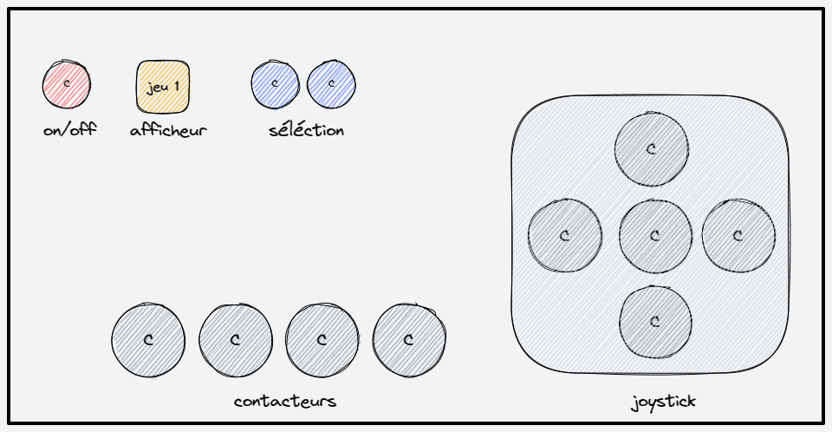

### Schémas électriques

Voir schéma général au paragraphe 5. Nous n’aurons pas besoin de carte fille MPR121

## Réalisation du Boitier Socle (BS)

### Présentation

Le BS sera identique sur toutes les interfaces

Il est constitué des sous-ensembles suivants :

* L’alimentation électrique autonome batteries
* Le processeur de commande (ESP32)
* L’interfaçage vers le PU (en I2C)
* Les connexions alimentation et module extension.

### Schémas

Le schéma est général et concerne l’ensemble BS + PU

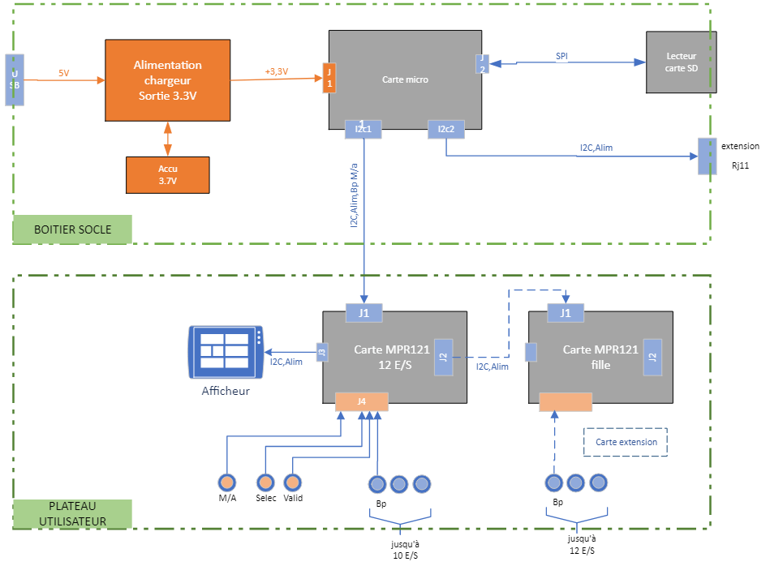

### Programmes

Voir développement.

## Evolution de l’interface

## Planning

## Equipe

Telephone,Email,Github,whatsapp ?

* 1. Human Lab

Samuel

* 1. Fablab

Didier

Yann

Patrick

Enzo